RALLYE-COPIE POESIE
Consigne : Copie proprement et en t’appliquant les poèmes suivants. Respecte la mise en page.
Fais attention aux majuscules ! On ne les a pas encore tous vus. N’hésite pas à les écrire en scripte plutôt qu’en cursive.
N°1

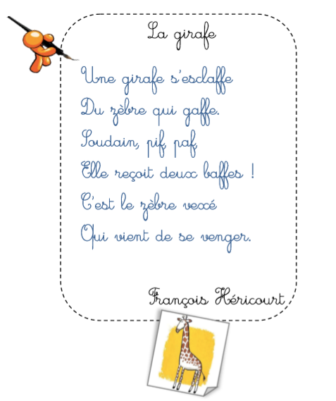

N°2
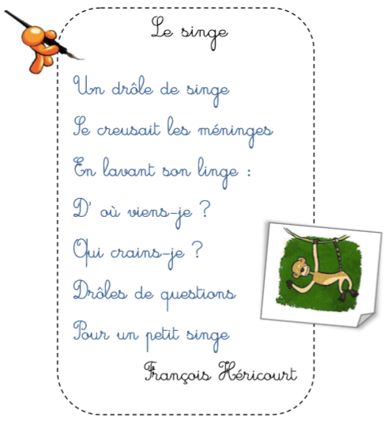

N°3
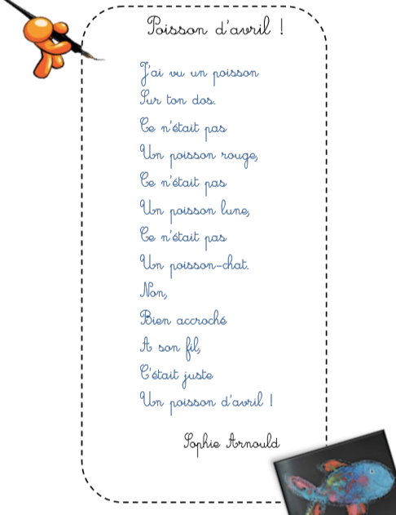
N°4
